武汉理工大学UML试卷
- UML的全称是 ( B )
（A）Unify Modeling Language （B）Unified Modeling Language
（C）Unified Modem Language （D）Unified Making Language
- 执行者（Actor）与用例之间的关系是（ C ）
（A）包含关系 （B）泛化关系 （C）关联关系 （D）扩展关系
- 在类图中，下面哪个符号表示继承关系（ C ）
(B)
(A)
(C)
(D)
- 在类图中，“ #”表示的可见性是（ B ）
（A）Public （B）Protected （C）Private （D）Package
- 在类图中，下面哪个符号表示接口（ C ）
(B)
(A)
(C)
(D)
- 下面哪个视图属于UML语言的交互图（ D ）
（A）行为图 （B）状态图 （C）实现图 （D）顺序图
- UML语言包含几大类图形（ B ）
（A）3 （B）5 （C）7 （D）9
- OMT方法是由下面哪位科学家提出的（ b ）
（A）Booch （B）Rumbaugh （C）Coad （D）Jacobson
- 下面那个类图的表示是正确的（ D ）

Student
Student
name : String
age: Integer
Student
getName ()
getAge ()
Student
Name : String
Age:Integer
getName ()
getAge ()
(B)
(A)
(C)
(D)
- 什么概念被认为是第二代面向对象技术的标志（ A ）
（A）用例 （B）UML语言 （C）活动图 （D）组件图
- 下面哪个符号代表包图（ A ）

(B)
(A)
(C)
(D)
- 生命线是UML视图中哪个图形的组成部分（ D ）
（A）类图 （B）状态图 （C）活动图 （D）顺序图
- 在UML的顺序图中，通常由左向右分层排列各个对象，正确的排列方法是（ a）
（A）执行者角色 控制类 用户接口 业务层 后台数据库
（B）执行者角色 用户接口 控制类 业务层 后台数据库
（C）执行者角色 控制类 用户接口 后台数据库 业务层
（D）执行者角色 用户接口 业务层 控制类 后台数据库
- 多对象是UML哪个视图中的概念（ C ）
（A）类图 （B）状态图 （C）协作图 （D）组件图
- 在类图中，哪种关系表达总体与局部的关系（ D ）
（A）泛化 （B）实现 （C）依赖 （D）聚合
- 在UML中，接口有几种表达方式（ A ）
（A）2 （B）4 （C）6 （D）8
- 下面哪个图形代表活动（ D ）

(B)
(A)
(C)
(D)

- 下面哪个UML视图是描述一个对象的生命周期的（ B ）
（A）类图 （B）状态图 （C）协作图 （D）顺序
- 顺序图由类角色，生命线，激活期和（B）组成
（A）关系 （B）消息 （C）用例 （D）实体
- UML中关联的多重度是指( b)
（A）一个类有多个方法被另一个类调用
（B）一个类的实类能够与另一个类的多个实类相关联
（C）一个类的某个方法被另一个类调用的次数
（D）两个类所具有的相同的方法和属性
1．简述统一建模语言(UML)
统一建模语言(UML)是一种绘制软件蓝图的标准语言。可以用UML对软件密集型系统的制品进行可视化详述和文档化。UML是一种定义良好、易于表达、功能强大且普遍适用的可视化建模语言（1分）。它融入了软件工程领域的新思想、新方法和新技术。它的作用域不限于支持面向对象的分析与设计（1分），还支持从需求分析开始的软件开发的全过程（1分）。UML的作用就是用很多图从静态和动态方面来全面描述我们将要开发的系统（2分）。
2. 简述面向对象分析方法（OOA）的5个基本步骤
1）、识别对象，识别对象包括标识潜在的对象和筛选对象两步（1分）
2）、识别对象的属性（1分）3）、识别对象的行为（1分）
4）、识别对象所属的类（1分）5）、定义主题词（1分）
3. 简述用例模型的组成元素以及建模步骤
组成元素有：参与者，用例，通信关联，用例规约 （每个0.5）建立用例模型步骤：
- 根据系统边界确定参与者（1分）
- 根据每个参与者确定与之相关联的用例（1分）
- 对每个用例写出用例规约文档，调整用例模型（优化参与者与参与者之间的关系，用例与用例之间的关系）（1分）
4. RUP统一过程中的四个阶段？
初始阶段 （1分）细化阶段 （1分）构造阶段 （1分）提交阶段 （1分）
1. 看图回答下面问题（15分）
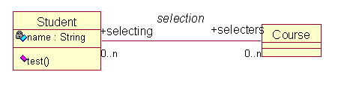

- 类Student和类Course之间是什么关系？并用文字性语言描述该类图表达意思。
关联关系（1分）
该图描述的是：学生和课程之间的选择关系，一个学生可以选择多门课程，一门课程可以被多个学生所选择。（2分）
- 使用Rose双向工程，写出Student类生成的java代码（省略注释、get和set方法）（5分）
public class Student{ (1分)
private String name; (1分)
private Course selecters[]; (1分)
public Student(){ (1分)
}
public void test(){ (1分)
}
}
- 使用Rose逆向工程，根据下面代码，画出类图。（7分）

public class A { public class B {
private int i; private int j;
private B b;

public A(){ public B(){
} }

public void test1(){ public void test2(){
} }

} }
public class C extends A {
private int k;

public C(){
}

public void test3(){
}
}
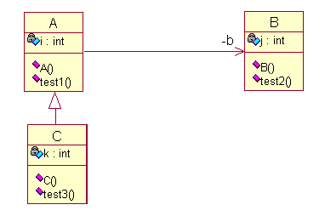
画出类A B C每个1分，画出类A和类B、类C之间关系各2分

2. 图书管理系统功能性需求说明如下:（25分）
- 图书管理系统能够为一定数量的借阅者提供服务。每个借阅者能够拥有唯一标识其存在的编号。图书馆向每一个借阅者发放图书证，其中包含每一个借阅者的编号和个人信息。提供的服务包括：提供查询图书信息、查询个人信息服务和预定图书服务等。
- 当借阅者需要借阅图书、归还书籍时需要通过图书管理员进行，即借阅者不直接与系统交互，而是通过图书管理员充当借阅者的代理和系统交互。
- 系统管理员主要负责系统的管理维护工作，包括对图书、数目、借阅者的添加、删除和修改。并且能够查询借阅者、图书和图书管理员的信息。
- 可以通过图书的名称或图书的ISBN/ISSN号对图书进行查找。
回答下面问题：
- 该系统中有哪些参与者?（3分）
借阅者 图书管理员 系统管理员
- 确定该系统中的类，找出类之间的关系并画出类图
用户类、用户角色类、图书类、预定类、借阅类、书目类（6分）
类图（6分）6个类每2个1分，6个关系 每2个1分
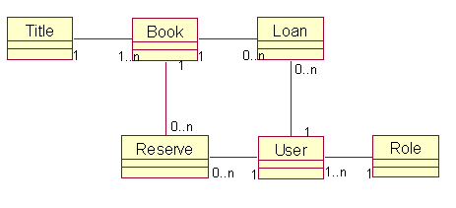

- 画出语境“借阅者预定图书”的顺序图（10分）
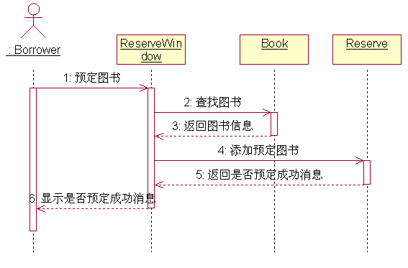
1、组成UML有三种基本的建筑块是：（ A），事物和图
A、关系 B、类 C、用例 D、实体
2、UML体系包括三个部分：UML基本构造块，（A）和UML公共机制
A、UML规则 B、UML命名 C、UML模型 D、UML约束
3、UML中的事物包括：结构事物，分组事物，注释事物和（D)
A、实体事物 B、边界事物 C、控制事物 D、动作事物
4、（A）模型的缺点是缺乏灵活性，特别是无法解决软件需求不明确或不准确的问题
A、瀑布模型 B、原型模型 C、增量模型 D、螺旋模型
5、下面哪个不是UML中的静态视图（A）
A.状态图 B.用例图 C.对象图 D.类图
6、（A）技术是将一个活动图中的活动状态进行分组，每一组表示一个特定的类、人或部门，他们负责完成组内的活动。
A、泳道 B、分叉汇合 C、分支 D、转移
7、下列关于状态图的说法中，正确的是（C ）
A. 状态图是UML中对系统的静态方面进行建模的五种图之一。
B. 状态图是活动图的一个特例，状态图中的多数状态是活动状态
C.活动图和状态图是对一个对象的生命周期进行建模，描述对象随时间变化的行为。
D. 状态图强调对有几个对象参与的活动过程建模，而活动图更强调对单个反应型对象建模
8、对反应型对象建模一般使用（A）图
A、状态图 B、顺序图 C、活动图 D、类图
9、类图应该画在Rose的哪种（B）视图中
A、Use CaseView B、Logic View C、ComponentView D、Deployment View
10、类通常可以分为实体类，（C）和边界类
A、父类 B、子类 C、控制类 D、祖先类
11、顺序图由类角色，生命线，激活期和（B）组成
A、关系 B、消息 C、用例 D、实体
12、（D）是系统中遵从一组接口且提供实现的一个物理部件，通常指开发和运行时类的物理实现
A、部署图 B、类 C、接口 D、组件
13、关于协作图的描述，下列哪个不正确（B ）
A.协作图作为一种交互图，强调的是参加交互的对象的组织；
B.协作图是顺序图的一种特例 C.协作图中有消息流的顺序号；
D.在ROSE工具中，协作图可在顺序图的基础上按“F5”键自动生成；
14、组件图用于对系统的静态实现视图建模，这种视图主要支持系统部件的配置管理，通常可以分为四种方式来完成，下面哪种不是其中之一（B ）
A.对源代码建模 B.对事物建模 C.对物理数据库建模 D.对可适应的系统建模
15、一个对象和另一个对象之间，通过消息来进行通信。消息通信在面向对象的语言中即（C）
A、方法实现 B、方法嵌套 C、方法调用 D、方法定义
16、（D）是可复用的，提供明确接口完成特定功能的程序代码块。
A、模块 B、函数 C、用例 D、软件构件
17、若将活动状态比作方法，那么动作状态即（C）
A、方法名 B、方法返回值 C、方法体中的每一条语句 D、方法的可见性
18、事件可以分为内部事件和外部事件。按下按钮和打印机的中断是（B）事件
A、内部事件 B、外部事件
19、（A)是用于把元素组织成组的通用机制
A、包 B、类 C、接口 D、组件
20、（B）是被节点执行的事物
A、包 B、组件 C、接口 D、节点
- UML中关联的多重度是指(B)
  - 一个类有多个方法被另一个类调用
  - 一个类的实类能够与另一个类的多个实类相关联
  - 一个类的某个方法被另一个类调用的次数
  - 两个类所具有的相同的方法和属性
- 已知三个类A.B和C.其中类A由类B的一个实类和类C的1个或多个实类构成.
请画出能够正确表示类A,B和C之间关系的UML类图.
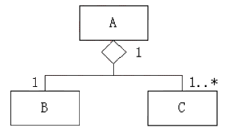

3在某个信息系统中，存在如下的业务陈述：①一个客户提交0个或多个订单；②一个订单由一个且仅由一个客户提交。系统中存在两个类：“客户”类和“订单”类。对应每个“订单”类的实例，存在___(46)_B__“客户”类的实例；对应每个“客户”类的实例，存在___(47)D___个“订单”类的实例。
供选择的答案：
（1）A.0个 B.1个 C.1个或多个 D.0个或多个
（2）A.0个 B.1个 C.1个或多个 D.0个或多个
4、 UML中的交互图有两种，分别是顺序图和协作图，请分析一下两者之间的主要差别和各自的优缺点。掌握利用两种图进行的设计的方法。
答：顺序图可视化地表示了对象之间随时间发生的交互，它除了展示对象之间的关联，还显示出对象之间的消息传递。与顺序图一样，协作图也展示对象之间的交互关系。顺序图强调的是交互的时间顺序，而协作图强调的是交互的语境和参与交互的对象的整体组织。顺序图按照时间顺序布图，而协作图按照空间组织布图。
顺序图可以清晰地表示消息之间的顺序和时间关系，但需要较多的水平方向的空间。
协作图在增加对象时比较容易，而且分支也比较少，但如果消息比较多时难以表示消息之间的顺序。
14.什么是对象间的可见性?
答:可见性（Visibility）指的是一个对象能够“看到” 或者引用另一个对象的能力。

5、UML提供了一系列的图支持面向对象的分析与设计，其中____(1)___给出系统的静态设计视图；___(2)____对系统的行为进行组织和建模是非常重要的；____(3)___和____(4)___都是描述系统动态视图的交互图，其中___(3)___描述了以时间顺序组织的对象之间的交互活动，___(4)____强调收发消息的对象的组织结构。
A、状态图 B、用例图 C、序列图 D、部署图
E、协作图 F、类图
答案：（1）F （2）B （3）C （4）E
6、在UML提供的图中，___（1）___用于描述系统与外部系统及用户之间的交互；__（2）___用于按时间顺序描述对象间的交互。
（1）A、用例图 B、类图 C、对象图 D、部署图
（2）A、网络图 B、状态图 C、协作图 D、序列图
答案：（1）A （2）D

9、UML提供了4种结构图用于对系统的静态方面进行可视化、详述、构造和文档化。其中___(3)___是面向对象系统规模中最常用的图，用于说明系统的静态设计视图；当需要说明系统的静态实现视图时，应该选择___(4)___；当需要说明体系结构的静态实施视图时，应该选择___(5)___。
（3）A．构件图 B．类 图 C．对象图 D．部署图
（4）A．构件图 B．协作图 C．状态图 D．部署图
（5）A．协作图 B．对象图 C．活动图 D．部署图
答案：(3)B (4)A (5)D

10、定义大多数的需求和范围的工作是在RUP中的 （11）B 阶段完成的。
（11）A初始阶段 B细化阶段 C构造阶段 D提交阶段
11、下列 （12）D 不在RUP的初始阶段中完成的
（12）A编制简要的愿景文档 B粗略评估成本 C定义大多数的需求 D业务案例
12、在协作图中通过 消息编号 表示出消息的时间顺序。
13、在面向对象的方法学中，对象可看成是属性及对于这些属性的专用服务的封装体。封装是一种 （19）D 技术，封装的目的是使对象的 （20）A 分离。
（19）A组装 B产品化 C固化 D信息隐藏
（20）A定义和实现 B设计和测试 C设计和实现 D分析和定义
14类是一组具有相同属性的和相同服务的对象的抽象描述，类中的每个对象都是这个类的一个 （21）C 。类之间共享属性与服务的机制称为 （22）D 。一个对象通过发送 （23）B 来请求另一个对象为其服务。
（21）A例证 B用例 C实例 D例外
（22）A多态性 B动态绑定 C静态绑定 D继承
（23）A调用语句 B消息 C命令 D口令
15、领域模型又称为（C）
A．业务流程模型 B.用例模型 C.概念模型 D.设计模型
1. 阅读下列说明以及UML类图，回答问题1、问题2和问题3，将解答填入答题纸的对应栏内。
[说明]
某客户信息管理系统中保存着两类客户的信息：
(1)个人客户。对于这类客户，系统保存了其客户标识(由系统生成)和基本信息(包括姓名、住宅电话和email)。
(2)集团客户。集团客户可以创建和管理自己的若干名联系人。对于这类客户，系统除了保存其客户标识(由系统生成)之外，也保存了其联系人的信息。联系人的信息包括姓名、住宅电话、email、办公电话以及职位。
该系统除了可以保存客户信息之外，还具有以下功能：
(1)向系统中添加客户(addCustomer)；
(2)根据给定的客户标识，在系统中查找该客户(getCustomer)；
(3)根据给定的客户标识，从系统中删除该客户(removeCustoner)；(4)创建新的联系人(addContact)；(5)在系统中查找指定的联系人(getContact)；(6)从系统中删除指定的联系人(removeContact)。
该系统采用面向对象方法进行开发。在面向对象分析阶段，根据上述描述，得到如表2-1所示的类， 表2-1
类名 | 说明
CustomerlnformationSystem | 客户信息管理系统
IndividualCustomer | 个人客户
InstitutionalCustomer | 集团客户
Contact | 联系人
描述该客户信息管理系统的UML类图如图2-1所示。
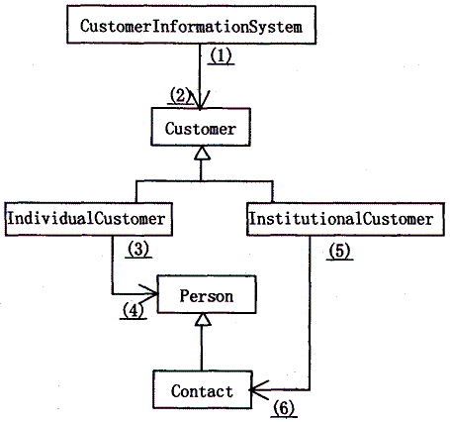
图2-1 客户信息管理系统的UML类图
回答下面问题：
- 请使用说明中的术语，给出图2-1中类Customer和类Person的属性。
Customer的属性：客户标识
Person的属性：姓名、住宅电话、email
- 识别关联的多重度是面向对象建模过程中的一个重要步骤。根据说明中给出的描述，完成图中的(1)～(6)。
（1）1 （2）0..* （3）1 （4）1 （5）1 （6）1..*
- 根据说明中的叙述，抽象出如表2-2所示的方法，请指出图2-1中的类CustomerlnformationSystem和 InstitutionalCustomer应分别具有其中的哪些方法。
(1)CustomerInformationSystem的方法：
addCustomer，getCustomer，removeCustomer。
(2)InstitutionalCustomer的方法：
addContact，getContact，removeContact。
表2-2
功能描述 | 方法名
向系统中添加客户 | addCustomer
根据给定的客户标识，在系统中查找该客户 | getCustomer
根据给定的客户标识，从系统中删除该客户 | removeCustomer
创建新的联系人 | addContact
在系统中查找指定的联系人 | getContact
从系统中删除指定的联系人 | removeContact

2. 档案管理系统功能性需求说明如下:（25分）
- 用户进入系统前，首先要求用户进行登录，验证通过后允许用户进入本系统操作。用户的密码需要进行加密算法。
- 用户登录后可以修改自己的注册信息，包括修改用户密码、每页显示行数等信息，不允许修改用户名、姓名和部门等信息。
- 系统管理员可以增加系统用户、删除系统用户、修改用户的相关属性、修改用户的权限表。
- 档案室人员可以对档案文件信息或者档案案卷信息进行管理，删除时只是做删除标记。
- 档案借阅管理人员处理外借登记、归还记录和电子借阅申请两部分。外借模块实现档案文件的借出登记和归还登记功能。一般用户提出借阅电子文档的请求后，被同意阅读后，文件将被发送给申请人。
- 本系统需要实现数据的备份和恢复机制。数据备份操作可以按年度、档案种类等条件做部分备份或完全备份。数据恢复就是将备份的数据恢复到数据库中。具有批量备份和恢复的功能。
回答下面问题：
- 该系统中有哪些参与者?（3分）
- 确定该系统中的类，找出类之间的关系并画出类图
- 画出“档案室管理人员录入数据” 语境的时序图（10分）
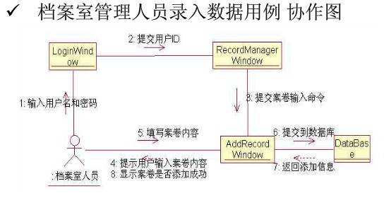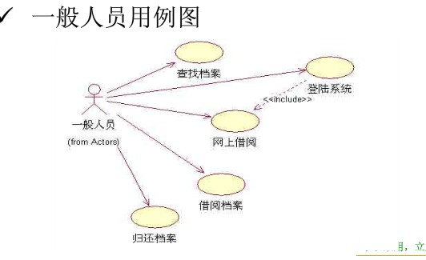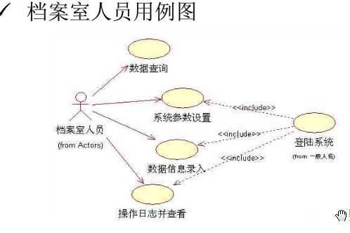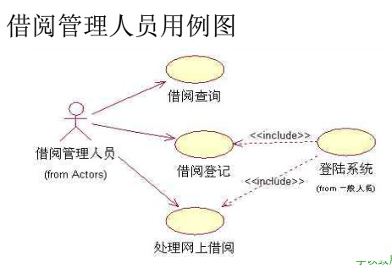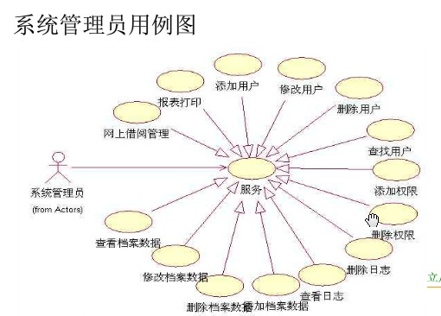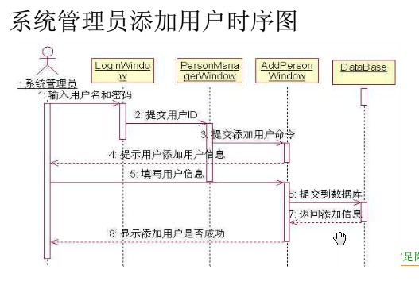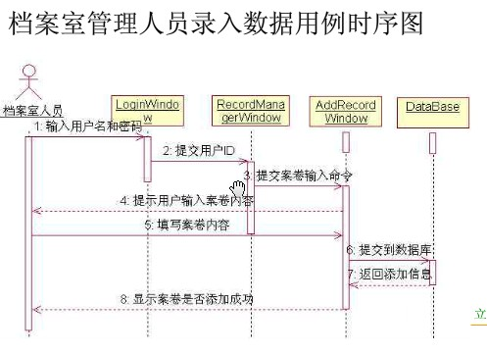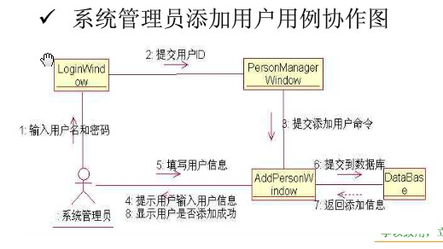
- UML图不包括 ( D )
（A）用例图 （B）类图 （C）状态图 （D）流程图
- 下面哪一项不是包图中的关系（ D ）
（A）<<use>> （B）<<access>> （C）<<trace>> （D）<<stub>>
- 在类图中，下面哪个符号表示继承关系（ C ）
(B)
(A)
(C)
(D)
- 在类图中，“ #”表示的可见性是（ B ）
（A）Public （B）Protected （C）Private （D）Package
- 消息的组成不包括（ C ）
（A）接口 （B）活动 （C）发送者 （D）接收者
- 下面哪个视图属于UML语言的交互图（ D ）
（A）行为图 （B）状态图 （C）实现图 （D）顺序图
- UML语言包含几大类图形（ B ）
（A）3 （B）5 （C）7 （D）9
- RUP中有（ C ）个核心过程工作流。
（A）1 （B）3 （C）6 （D）9
- 类之间的关系不包括（ D ）
（A）依赖关系 （B）泛化关系 （C）实现关系 （D）分解关系
- 在UML中，协作图的组成不包括（ C ）
（A）对象 （B）消息 （C）发送者 （D）链
- 下面哪个符号代表包图（ A ）

(B)
(A)
(C)
(D)
- 下列对状态图描述不正确的是（ C ）
（A）状态图通过建立类对象的生命周期模型来描述对象随时间变化的动态行为
（B）状态图适用于描述状态和动作的顺序，不仅可以展现一个对象拥有的状态，还可与说明事件如何随着时间的推移来影响这些状态
（C）状态图的主要目的是描述对象创建和撤销的过程中资源的不同状态，有利于开发人员提高开发效率
（D）状态图描述了一个实体基于事件反应的动态行为，显示了该实体如何根据当前所处状态对不同的事件作出反应
- 在UML的顺序图中，通常由左向右分层排列各个对象，正确的排列方法是（ A）
（A）执行者角色 控制类 用户接口 业务层 后台数据库
（B）执行者角色 用户接口 控制类 业务层 后台数据库
（C）执行者角色 控制类 用户接口 后台数据库 业务层
（D）执行者角色 用户接口 业务层 控制类 后台数据库
- 多对象是UML哪个视图中的概念（ C ）
（A）类图 （B）状态图 （C）协作图 （D）组件图
- 构件图的组成不包括（ C ）
（A）接口 （B）构件 （C）发送者 （D）依赖关系
- 在UML中，接口有几种表达方式（ A ）
（A）2 （B）4 （C）6 （D）8
- 部署图的组成不包括（ C ）
（A）处理器 （B）设备 （C）构件 （D）连接
- 下面哪个UML视图是描述一个对象的生命周期的（ B ）
（A）类图 （B）状态图 （C）协作图 （D）顺序
- 顺序图由对象，生命线，控制焦点和（B）组成
（A）关系 （B）消息 （C）用例 （D）实体
- UML中关联的多重度是指( B)
（A）一个类有多个方法被另一个类调用
（B）一个类的实类能够与另一个类的多个实类相关联
（C）一个类的某个方法被另一个类调用的次数
（D）两个类所具有的相同的方法和属性
1. 网络的普及带给了人们更多的学习途径，随之而来的管理远程网络教学的“远程网络教学系统”诞生了。（16）
“远程网络教学系统”的功能需求如下：
  - 学生登录网站后，可以浏览课件、查找课件、下载课件、观看教学视频。
  - 教师登录网站后，可以上传课件、上传教学视频、发布教学心得、查看教学心得、修改教学心得。
  - 系统管理员负责对网站页面的维护、审核不合法课件和不合法教学信息、批准用户注册。
1）学生需要登录“远程网络教学系统”后才能正常使用该系统的所有功能。如果忘记密码，可与通过“找回密码”功能恢复密码。请画出学生参与者的用例图。
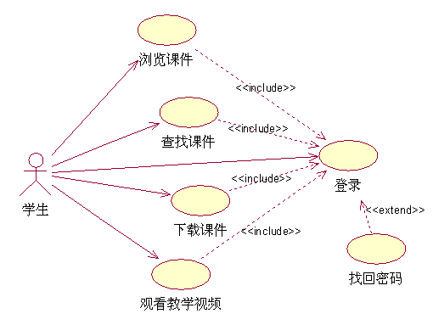
6个用例每2个1分（3分），5关系每个1分（5分）
2）教师如果忘记密码，可以通过“找回密码”功能找回密码。请画出教师参与者的用例图。
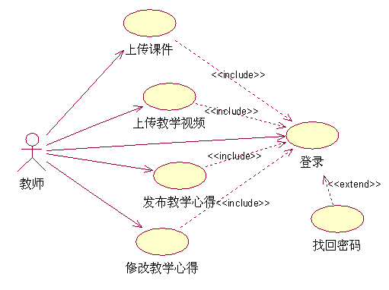
6个用例每2个1分（3分），5关系每个1分（5分）
2. 图书管理系统功能性需求说明如下:（24分）
- 图书管理系统能够为一定数量的借阅者提供服务。每个借阅者能够拥有唯一标识其存在的编号。图书馆向每一个借阅者发放图书证，其中包含每一个借阅者的编号和个人信息。提供的服务包括：提供查询图书信息、查询个人信息服务和预定图书服务等。
- 当借阅者需要借阅图书、归还书籍时需要通过图书管理员进行，即借阅者不直接与系统交互，而是通过图书管理员充当借阅者的代理和系统交互。
- 系统管理员主要负责系统的管理维护工作，包括对图书、数目、借阅者的添加、删除和修改。并且能够查询借阅者、图书和图书管理员的信息。
- 可以通过图书的名称或图书的ISBN/ISSN号对图书进行查找。
回答下面问题：
- 该系统中有哪些参与者?（3分）
借阅者 图书管理员 系统管理员
- 确定该系统中的类，找出类之间的关系并画出类图
用户类、用户角色类、图书类、预定类、借阅类、书目类（6分）
类图（5分）

- 画出语境“借阅者预定图书”的时序图（10分）
在UML语言中，下图中的a、b、c三种图形符号按照顺序分别表示 （C） 。

a b c
1.供选择的答案：
A. 边界对象、实体对象、控制对象 B. 实体对象、边界对象、控制对象
C. 控制对象、实体对象、边界对象 D. 边界对象、控制对象、实体对象

（D） 设计模式定义了对象间的一种一对多的依赖关系，以便当一个对象的状态发生改变时，所有依赖于它的对象都得到通知并自动刷新。
2.供选择的答案：
A. Adapter（适配器） B. Iterator（迭代器）
C. Prototype（原型） D. Observer（观察者）

Round-Trip Engineering能够帮助维持软件架构的完整性。但 (B) 不是Round-trip Engineering的好处之一。
3.供选择的答案：
A. 发现和评估软件架构上的改动 B. 为相同的接口提供不同的实现
C. 在每次迭代中保持模型和代码的同步 D. 传达被接受的架构改动
下面４种符号在Rose中表示的模型元素分别为 （C）
4.供选择的答案：
A. 接口 (Interface) 类操作 (Operation) 时序图 (Sequence Diagram) 类属性 (Attribute)
B. 类操作 (Operation) 接口 (Interface) 类属性 (Attribute) 时序图 (Sequence Diagram)
C. 接口 (Interface) 类属性 (Attribute) 类操作 (Operation) 时序图 (Sequence Diagram)
D. 时序图 (Sequence Diagram) 类属性 (Attribute) 接口 (Interface) 类操作 (Operation)

在建立系统的用例模型时，首先应该确定系统的参与者。以下问题中，对于确定参与者没有用处的是 （C） 。
5.供选择的答案：
A. 谁是系统的主要用户，即谁使用系统的主要功能
B. 谁来管理、维护系统，以保证系统的正常运行
C. 系统的功能应该如何实现
D. 系统需要与哪些其他的系统交互

（A） 技术是将一个活动图中的活动状态进行分组，每一组表示一个特定的类、人或部门，他们负责完成组内的活动。
6.供选择的答案：
A. 泳道 B. 分叉汇合
C. 分支 D. 转移

UML 中的构件是遵从一组接口并提供一组接口的实现，下列说法错误的是（B） 。
7.供选择的答案：
A. 构件应是可替换的 B. 构件表示的是逻辑模块而不是物理模块
C. 构件应是组成系统的一部分 D. 构件与类处于不同的抽象层次

下列对状态图描述不正确的是 （C）
8.供选择的答案：
A. 状态图通过建立类对象的生命周期模型来描述对象随时间变化的动态行为
B. 状态图适用于描述状态和动作的顺序，不仅可以展现一个对象拥有的状态，还可与说明事件如何随着时间的推移来影响这些状态
C. 状态图的主要目的是描述对象创建和撤销的过程中资源的不同状态，有利于开发人员提高开发效率
D. 状态图描述了一个实体基于事件反应的动态行为，显示了该实体如何根据当前所处状态对不同的事件作出反应

在用ROSE创建的类图中，“ #”表示的可见性是 （B）
9.供选择的答案：
（A）Public （B）Protected （C）Private （D）Package
加号（+）表示具有公共可见性。减号（-）表示私 有可见性。#号表示受保护的可见性。

在ATM自动取款机的工作模型中（用户通过输入正确的用户资料，从银行取钱的过程），
下面哪个不是“Actor” （D ）
10.供选择的答案：
A. 用户 B. ATM取款机 C. ATM取款机管理员 D. 取款

已知3个类A、B和C，其中类A由类B的一个实例和类C的一个或多个实例构成。能够正确表示类A、B和C之间关系的UML类图是（ A ）。
11.供选择的答案：
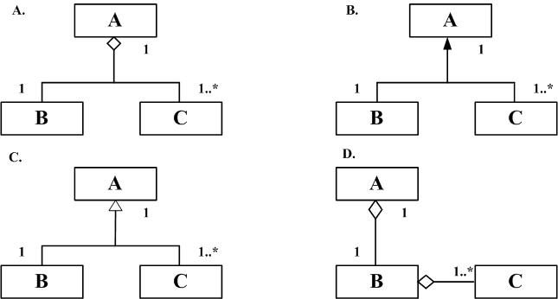
A:聚合/组合、 B: 错误、 C:泛化(继承)
构件图的组成不包括 （C）
12.供选择的答案：
（A）接口 （B）构件 （C）发送者 （D）依赖关系
组件图由，组件，接口，实现和依赖四部分组成
（A） 是用于把元素组织成组的通用机制
13.供选择的答案：
A. 包 B. 类 C. 接口 D. 组件
类A的一个操作调用类B的一个操作，且这两个类之间不存在其他关系，那么类A和类B之间是 ( C) 关系。
14.供选择的答案：
A. 实现 B. 继承 C. 依赖 D. 关联

UML中的事物包括：结构事物，分组事物，注释事物和 （C）
15.供选择的答案：
A. 实体事物 B. 边界事物 C. 行为事物 D. 动作事物
在 ROSE中，时序图和协作图（或通信图）通常建立在 （B） 下的use case realization包中。
16.供选择的答案：
A. use case view B. Logical View C. Component View D. Deployment view
在 RSA中包含很多模型模板，供开发者在系统建模时选用。 （D） 不是RSA提供的模型模板。
17.供选择的答案：
A. Analysis Model B. Service Design Model C. XSD Model D. Eclipse plug-in Model
(A) 反映类、接口或构件的内部协作，用于表达运行时的体系结构、使用模式及关系。
18.供选择的答案：
A. composite structure diagram B. deployment diagram
C. use case diagram D. sequence diagram
如下的短语 （B） 能最好地表示“泛化”关系。
19.供选择的答案：
A. Is a part of B. Is a kind of
C. Is a replica of D. Is an inheritance of
下面的 （A） 模式将对象组合成树形结构以表示“部分-整体”的层次结构，并使得用户对单个对象和组合对象的使用具有一致性。
20.供选择的答案：
A. 组合（Composite） B. 桥接（Bridge）
C. 修饰（Decorator） D. 外观（Facade）
1、在用例图中，Actor仅代表与目标系统进行交互的人。 F
2、 Controlled Unit是可以进行版本控制的模型元素，在ROSE中，模型文件本身被打包存储为.cat文件从而成为受控单元，Logical View和Use CaseView被打包成.mdl文件而成为受控单元。F
3、RSA支持模型驱动（Model-Driven Development）的开发。 T
4、在状态图中，内部转换可导致进入转换和离开转换的执行。 F
5、UML是一种直观化、明确化、构建和文档化软件产物的通用语言。 T
6、在两个用例中，如果一个用例拥有另一个用例的所有结构、行为和关系，并在此基础上增加了新的特性，则此两个用例之间可以用泛化关系表示。 T
UML适用于以体系结构为中心的开发过程，但不适合在具有迭代特征的开发过程中使用。F
8、在UML状态图中，历史状态用于存储以前的状态。 T
9、请求接口（Required Interface）用于定义一个构件所提供的服务。 F
10、每个模型都是由一种图来刻画的。 F
11、Use Case Realization 和相应的Use Case之间是一种泛化关系。 F
12、分析机制（Analysis mechanisms）通常用于分析阶段，通过提供对系统复杂行为（如安
全性、持久存储等）的简短描述来减少分析的复杂性并改善软件在各开发阶段一致性。 T
13、在RUP中，识别设计元素（Identify Design Elements）是精化体系结构（Refine the Architecture）活动中的一个步骤。 T
14、在ROSE中，从Browser窗口删除图形元素和从Diagram窗口中删除模型元素的效果相同。F
15、RSA中的浏览图（Browse Diagram）和主题图（Topic Diagram）同属于查询图（Query Diagram）。T
1. 阅读下列说明和图，完成问题1至问题4，并在答题纸上自行列表写出答案。
在线会议审稿系统（Online Reviewing System, ORS）主要处理会议前期的投稿和审稿事务，其功能描述如下：
（1）用户在初始使用系统时，必须在系统中注册（register）成为作者或审稿人。
（2）作者登录（login）后提交稿件和浏览稿件审阅结果。提交稿件必须在规定提交时间范围内，其过程为先输入标题和摘要，选择稿件所属主题类型，选择稿件所在位置（存储位置）。上述几步若未完成，则重复；若完成，则上传稿件至数据库中，系统发送通知。
（3）审稿人登录后可设置兴趣领域，审阅稿件给出意见，以及罗列录用和（或）拒绝的稿件。（4）会议委员会主席是一个特殊的审稿人，可以浏览提交的稿件、给审稿人分配稿件、罗列录用和（或）拒绝的稿件，以及关闭审稿过程。其中关闭审稿过程须包括罗列录用和（或）拒绝的稿件。
系统采用面向对象的方法开发，使用UML进行建模。在建模用例图时，常用的方式是先识别参与者，然后确定参与者如何使用系统来确定用例，每个用例可以构造一个活动图。参与者名称、用例和活动名称分别参见表1、表2和表3。系统的部分用例图和提交稿件的活动图分别如图1和图2所示。
表1 参与者列表
名称 | 说明 | 名称 | 说明
User | 用户 | Author | 作者
Reviewer | 审稿人 | PCChair | 委员会主席
表2 用例名称列表
名称 | 说明 | 名称 | 说明
login | 登录系统 | Register | 注册
submit paper | 提交稿件 | Browse review results | 浏览稿件审阅结果
close reviewing process | 关闭审稿过程 | assign paper to reviewer | 分配稿件给审稿人
set preferences | 设定兴趣领域 | enter review | 审阅稿件给出意见
list accepted/rejected papers | 罗列录用和/或拒绝的稿件 | browse submitted papers | 浏览提交的稿件
表3 活动名称列表
名称 | 说明 | 名称 | 说明
select paper location | 选择稿件位置 | upload paper | 上传稿件
select subject group | 选择主题类型 | send notification | 发送通知
enter title and abstract | 输入标题和摘要

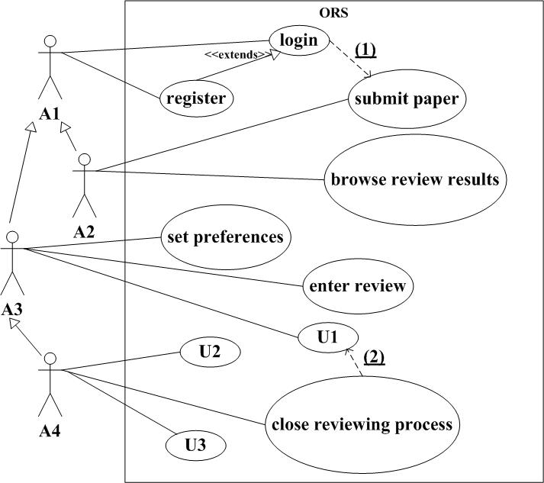
图1 ORS的用例图

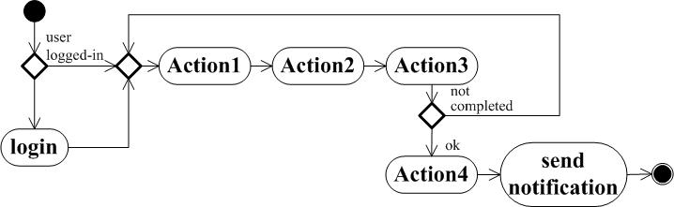
图2 提交稿件过程的活动图

【问题1】（4分）
根据【说明】中的描述，使用表1中的英文名称，给出图1中A1~A4所对应的参与者。
A1
A2
A3
A4

【问题2】（3分）
根据【说明】中的描述，使用表2中的英文名称，给出图1中U1~U3所对应的用例。
U1
U2
U3

【问题3】（4分）
根据【说明】中的描述，给出图1中（1）和（2）所对应的关系及其含义。

【问题4】（4分）
根据【说明】中的描述，使用表2和表3中的英文名称，给出图2中Action1~Action4对应的活动。
Action1
Action2
Action3
Action4

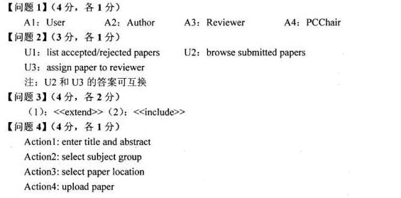
2. 阅读下列说明和图，完成问题1和问题2，并在答题纸上自行列表写出答案。
S 公司开办了在线电子商务网站，主要为各注册的商家提供在线商品销售功能。为更好地吸引用户，S 公司计划为注册的商家提供商品(Commodity)促销(Promotion)功能。商品的分类(Category)不同，促销的方式和内容会有所不同。
注册商家可发布促销信息。商家首先要在自己所销售的商品的分类中，选择促销涉及的某一具体分类，然后选出该分类的一个或多个商品（一种商品仅仅属于一种分类），接着制定出一个比较优惠的折扣政策和促销活动的优惠时间，最后由系统生成促销信息并将该促销信息公布在网站上。
商家发布促销信息后，网站的注册用户便可通过网站购买促销商品。用户可选择参与某一个促销(Promotion)活动，并选择具体的促销商品(Commodity)，输入购买数量等购买信息。系统生成相应的一份促销订单(POrder)。只要用户在优惠活动的时间范围内，通过网站提供的在线支付系统，确认在线支付该促销订单（即完成支付），就可以优惠的价格完成商品的购买活动，否则该促销订单失效。
系统采用面向对象方法开发，系统中的类以及类之间的关系用 UML 类图表示，图 3 是该系统类图中的一部分；系统的动态行为采用 UML 序列图表示，图 4 是发布促销的序列图。识别关联的多重度是面向对象建模过程中的一个重要步骤。根据说明中给出的描述，完成图 3 中的(1)～(6)。[问题 2]（4 分）请从表 4 中选择方法，完成图 4 中的(7)～(10)。
